Voici les créations des élèves de GS/CP qui ont
COPIÉ et CRÉÉ à partir de l’œuvre de Robert Smithson « Spiral Jetty »
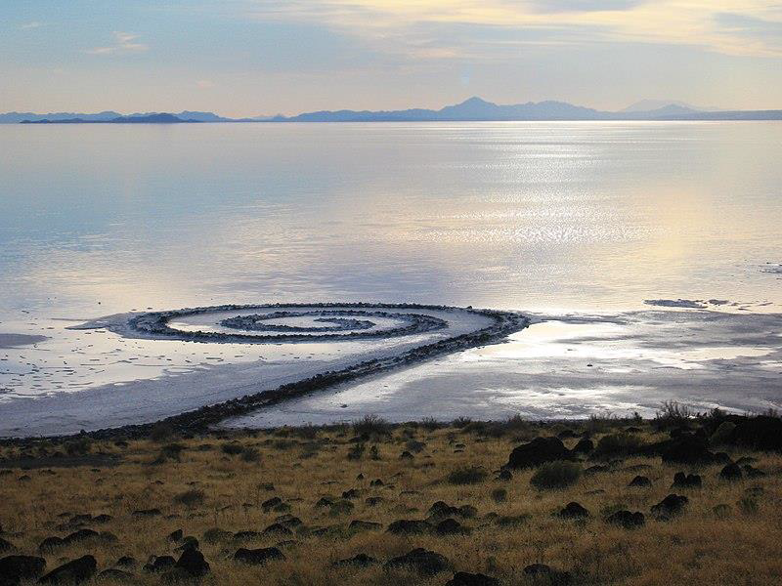  Robert Smithson | 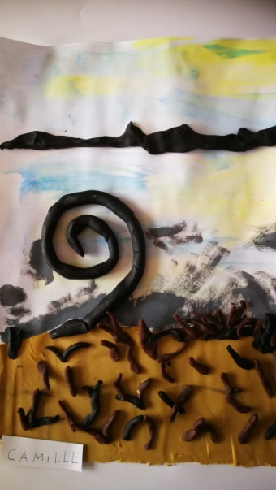  Camille
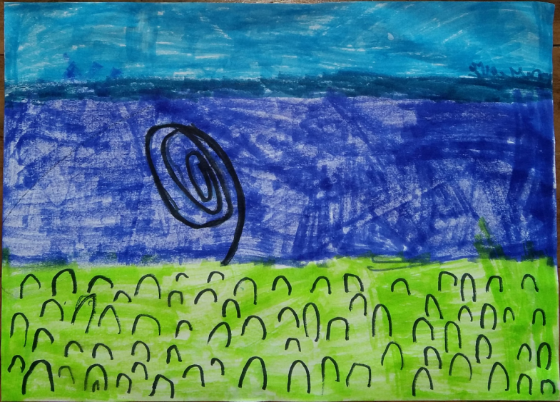  Freya |  | 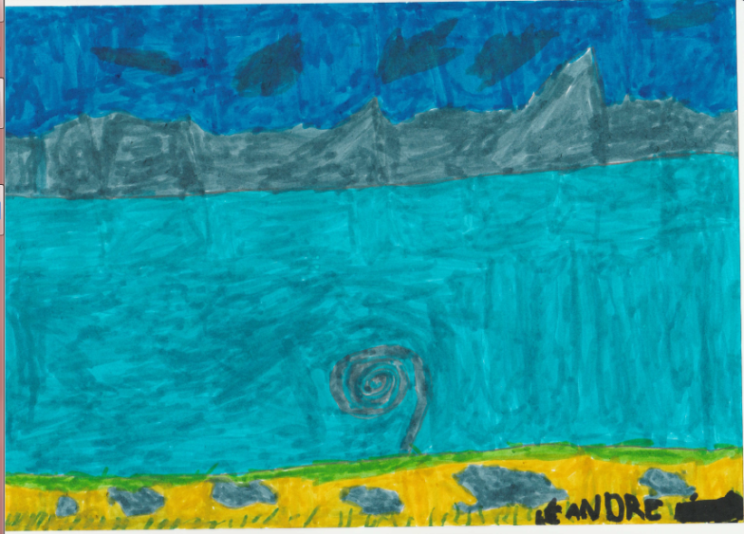  Léandre
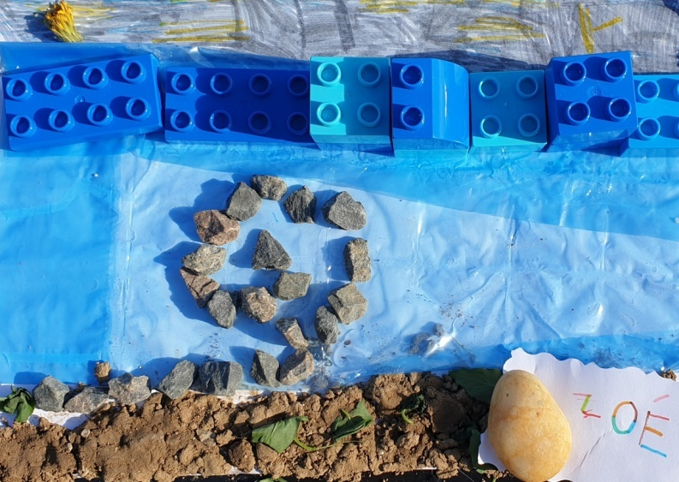  Zoé |  | 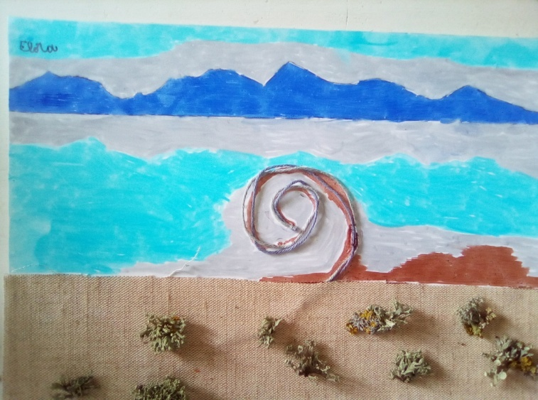  Flora
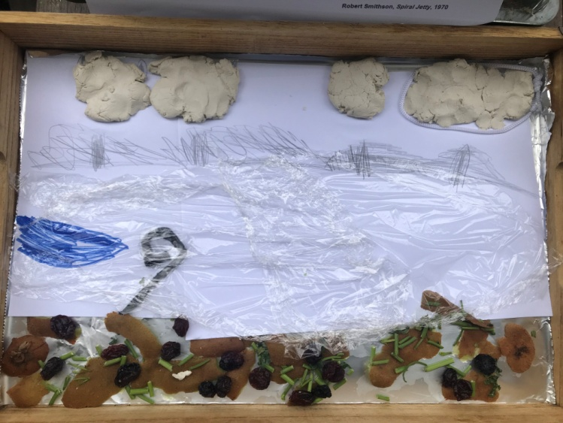  Jules | 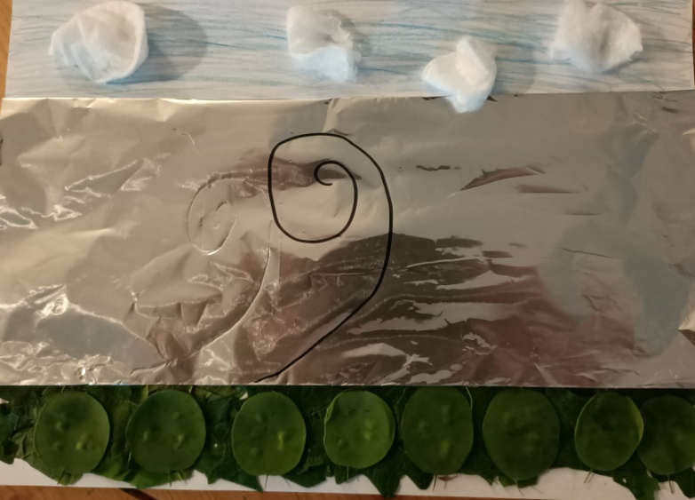  Nelly
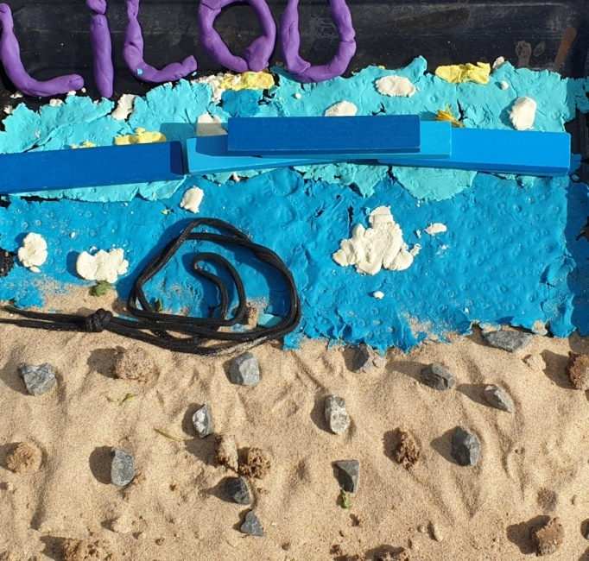  Lilou | 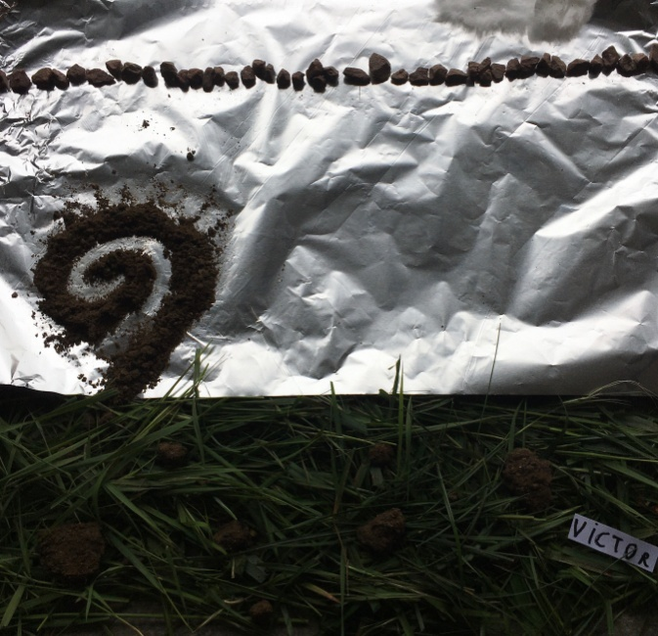  Victor

